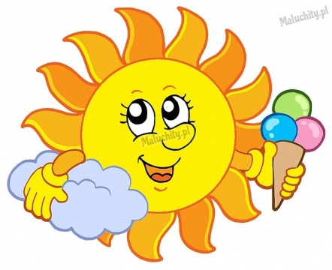
Zamierzenia dydaktyczno – wychowawcze
na miesiąc czerwiec 2022r. w grupie „Misie”

1. Lubimy to samo, ale każdy z nas jest inny
– zapoznanie z obchodami Dnia Dziecka,
– uczestniczenie w zabawach rozwijających umiejętność poznawania samego siebie, określanie swoich cech fizycznych: płeć, wiek, kolor oczu,
– podporządkowywanie się dorosłym dbającym o higienę zmysłów dziecka, podkreślanie szkodliwości hałasu dla zdrowia,
– określanie tego, co dziecko lubi robić.

2. Moje podwórko
– wypowiadanie się na temat obrazka, ilustracji, wysłuchanego tekstu,
– naśladowanie sposobów poruszania się zwierząt hodowanych w domu, ich głosów,
– ćwiczenie analizy i syntezy wzrokowej - składanie pociętych obrazków w całość według podanego wzoru,
– rozwijanie umiejętności wokalnych i rytmicznych.

3. Wakacje, znów będą wakacje
– zwracanie uwagi na charakterystyczne cechy lata,
– poznawanie różnych środków lokomocji,
– rozwijanie sprawności manualnych,
– przebywanie na świeżym powietrzu – uczestniczenie w spacerach, zabawach.

4. Planujemy letnie podróże
– uświadamianie zagrożeń, wynikających z nieprzestrzegania zasad bezpieczeństwa podczas wakacyjnych podróży,
– kształcenie umiejętności odróżniania i nazywania rożnych środków lokomocji,
– kształtowanie umiejętności skupienia uwagi podczas słuchania,
– rozwijanie umiejętności przestrzegania reguł i radzenia sobie z przegraną.

Wiersz do nauki: Piosenka do nauki:
Jedziemy na wakacje Na moim podwórku
Cz. Janczarski sł. i muz. Bożena Forma

Jedziemy na wakacje I. Na moim podwórku,
do lasu, nad wodę. kiedy słońce świeci,
Prosimy ciebie słonko bawią się wesoło
o piękną pogodę. w piaskownicy dzieci.

Jedziemy na wakacje Ref. Do wspólnej zabawy
nad morze, na plażę. dziś zapraszam was.
Kolorowe muszelki Na moim podwórku
przynieś falo, w darze. miło płynie czas.

Jedziemy na wakacje II. Na moim podwórku,
w te góry wysokie. kiedy deszczyk pada,
Nie chowajcie się szczyty skaczę przez kałuże.
za mgłą, za obłokiem . To świetna zabawa.

Jedziemy na wakacje Ref. Do wspólnej zabawy …
Na Mazury? Może?
Wyjrzyj z krzaków prawdziwku, III. Na moim podwórku,
czekaj na nas w borze. jest duże boisko,
zimą się zamienia
w piękne lodowisko.

Ref. Do wspólnej zabawy …

